检 测 报 告

试验名称：总成震动耐久性

主检： |  | 日期： | 2022年7月28日
审核： |  | 日期： | 2022年2月28日
批准： |  | 日期： | 2022年2月28日



北京光华荣昌汽车部件有限公司实验室

声 明

- 报告无实验室“检测专用章”无效。
- 报告无主检、审核、批准人签字无效。
- 报告涂改无效。
⑷ 复制报告未重新加盖“检测专用章”无效。
⑸ 对检测报告若有异议，请收到报告后15个工作日内通知实验室。
⑹ 送样检测仅对样品负责。
⑺ 电子版报告无安全密码无效

试验单位：北京光华荣昌汽车部件有限公司实验室
地 址：北京市昌平区流村镇工业园区
电 话： (010) 60793358-5711 邮 编：102200

样品名称 | 驾驶员座椅总成（低配） | 车 型 | J6L
样品件号 | 6800010-DH13-C00 | 样品数量 | 1件
委托单位 | 座椅工程部 | 生产单位 | /
送样者及其  联系方式 | 李世新  18612905895 | 送样日期 | 2022年5月6日
试验地点 | 北京光华荣昌汽车部件有限公司  实验室 | 试验日期 | 2022年7月18日
试验项目 | 总成震动耐久性
试验标准 | JA 6800-B90-1
样品状态 | PV
试验结果 | 经检验所送样品所检验项目符合要求
备 注

一、试验条件
试验时间： | 2022年7月18日—2022年7月23日
试验地点： | 北京光华荣昌汽车部件有限公司实验室
试验人员： | 祁翔
环境温/湿度： | 温度：29.0℃；湿度：42.6%
二、试验仪器设备
序号 | 设备名称 | 设备编号 | 规格型号 | 厂家 | 精度 | 有效期
1 | 六自由度摇摆台 | Q-062 | RC/ZDT-6/3-300(H) | 四平锐创动感电子科技有限公司 | 平移：X、Y、Z≤±0.75mm  角度：X≤±0.14°、Y≤±0.145°、Z≤±0.19°  行程回差：≤1mm  位置漂移：≤0.25mm | 2022年12月16日
2 | 直尺 | L-182 | 1000mm | 宁波蓝达工量具有限公司 | 1mm | 2022年12月12日
三、试验方法及评价标准
1、试验方法
- 将座椅按实车状态固定在振动试验台上，如为空气悬架座椅需连接气源，气源压力为（6~10）bar。
- 座椅各调整机构调节至最不利位置。
- 在座椅上放置75kg的配重水桶假人并固定好，确保振动过程中假人不会脱出。
- 以振幅10mm在共振频率（通过扫频获得）下进行z方向80h，X、Y方向各20h的振动。
2、评价标准
1.在固有频率条件下进行120小时的振动，其中垂直方向80小时，前后、左右方向各20小时，试验后座椅各部位不允许出现松脱和严重的眶动的现象，座椅调节机构必须功能正常。
四、标准偏离
1、标准偏离
无
五、试验结果
1、试验结果
样件名称 | 样件编号 | 结果
驾驶员座椅总成（低配） | 101-016 | 试验后座椅各部位未出现松脱和严重的眶动的现象，座椅调节机构功能正常。

2、结果照片
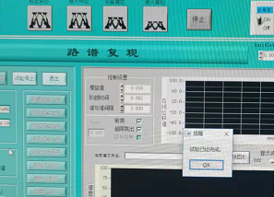
3、试验结论
合格
备注: 合格: 达到要求; 不合格: 未达到要求; 不评价:未提供评价标准:
六、试验照片
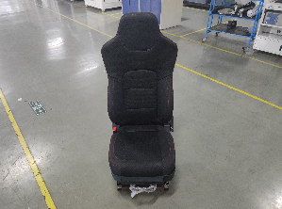
来样照片
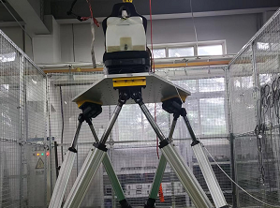
试验中
 | 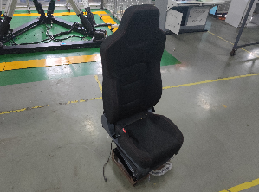
试验前 | 试验后
附录：样品情况表
项 目 | 样品情况
车辆名称、型号、商标 | J6L
车辆类型 | /
车辆生产厂 | /
样品名称 | 驾驶员座椅总成（低配）
规格型号 | 6800010-DH13-C00
结构 | /
材料名称 | /
正面颜色 | /
**报告结束**

